ANKARA ÜNİVERSİTESİ
HEMŞİRELİK FAKÜLTESİ
ÇOCUK SAĞLIĞI VE HASTALIKLARI HEMŞİRELİĞİ DERSİ
… OKUL SAĞLIĞI RAPORU

28 Şubat 2019 – 25 Mayıs 2019 tarihleri arasında Ankara Üniversitesi Sağlık Bilimleri Fakültesi Hemşirelik 3. sınıf öğrencilerinin Çocuk Sağlığı ve Hastalıkları Hemşireliği Dersi uygulaması süresince …. OKULUNDA sağlık taraması yapılmıştır. …. 1. uygulama tarihlerinde 306 öğrenci, …. 2. uygulama tarihlerinde 286 öğrenci taranmıştır.
Tablo 1. YAPILAN TARAMALAR, SAPTANAN SORUNLAR VE UYGULAMALARA İLİŞKİN DAĞILIM TABLOLARI
TARAMALAR | SORUNLAR

GRAFİK 1. ….. (TARİH) SAĞLIK TARAMA SONUCU BEDEN KİTLE İNDEKSİ DAĞILIMI (N=…)
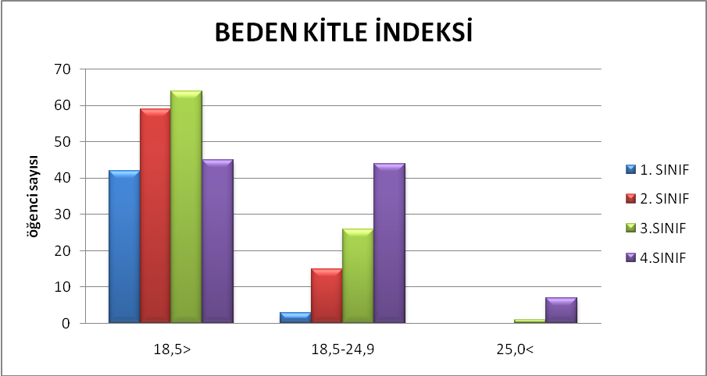

Yapılan taramalar sonucunda ağırlık ve boylarını ölçüp bki hesaplamalarını yaptığımız 306 öğrenciden 8 öğrencinin kilolu olduğu 88 öğrencinin normal kiloda olduğu ve 210 öğrencinin düşük kilolu olduğu belirlenmiştir. Kilolu olan 8 öğrencinin obezite ihtimaline karşı öğretmenleriyle konuşulmuş gerekli sağlık kuruluşlarında beslenme ve diyetetik uzmanlarına yönlendirilmesi ve ailelerinin konu hususunda bilgilendirilmesi söylenmiştir. Düşük kilolu olan 210 öğrencinin doğru beslenme yönünden eksik olduğu tespit edilmiş ve sağlıklı ve düzenli beslenme eğitimi verilmiştir.
Yapılan taramalar sonucuna göre sınıf bazında beslenme eğitimi verilmiştir. Verilen eğitimin içeriği, beslenmenin önemi, besinlerin faydaları, sağlıklı/sağlıksız gıdalar, kahvaltının önemi, besin ögeleri ve beslenme düzeninin öneminden bahsedilmiştir.
Düzenli ve sağlıklı beslenme eğitimi idare ve öğretmenler ile işbirliği içinde …. (TARİH) tarihlerinde 10 sınıfa sunulmuştur. Beden kitle indeksleri normal değerler aralığı dışında olan öğrencilerin sınıf öğretmenlerine bilgi verilmiştir. Aileleri ile görüşülmüş olup, bir diyetisyenle işbirliği yapmaları önerilmiştir.
GRAFİK 2. …. SAĞLIK TARAMA SONUCU SNELLEN GÖZ TARAMASI DAĞILIMI (N=)
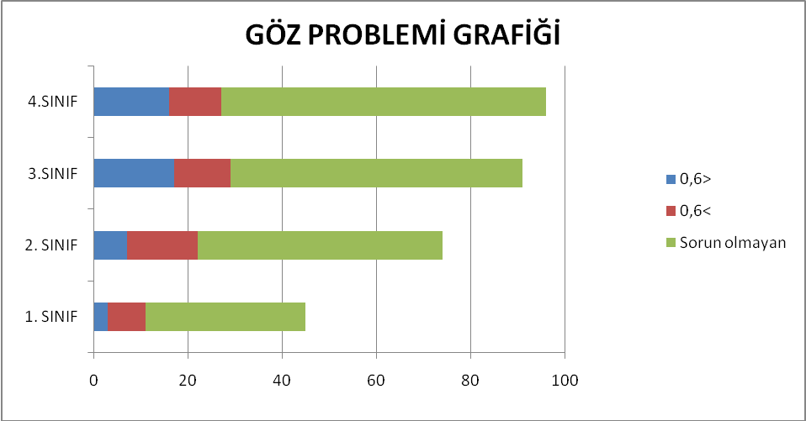

Sağlık taramalarımızdan biri de göz taramasıdır. Öğrencilerimizin göz taraması yapılmıştır.43 öğrencinin göz taraması 0,6 küçük (yüksek derece), 46 öğrencinin 0,6 dan büyük (düşük derece) bulunmuştur. 217 öğrencide ise hiçbir sorun bulunmamıştır. Öğrencilerin ailelerine haber verilmesi için öğretmenlerine göz problemi olan öğrencilerin listesi verilmiştir. Ayrıca bilgisayar televizyon tablet gibi teknolojik ürünleri nasıl ve ne kadar izlenmesi gerektiği anlatılmıştır.
GRAFİK 3. … SAĞLIK TARAMA SONUCU AĞIZ VE DİŞ SAĞLIĞI DAĞILIMI (N=)
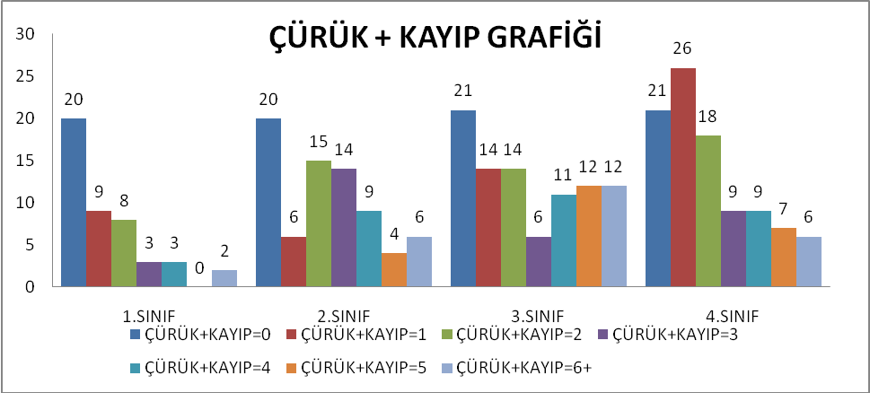

Yapılan ağız ve diş sağlığı taramaları sonucunda tarama yaptığımız sınıflardaki öğrencilerin %73 ünde ağız ve diş sağlığı problemi tespit edilmiştir. Bu problemler: çürük ve diş kaybıdır. Buna bağlı olarak sınıf öğretmenleri ile iletişime geçildi. Ağız-diş hijyeni eğitimi verilmesine karar verildi.
Ağız ve diş sağlığı eğitiminde: Dişlerin besinler(sıcak-soğuk içecekler, sert yiyecekler) ve diğer cisimler (kürdan,tel vb) üzerinde yanlış kullanımı anlatıldı. Dişleri fırçalama tekniği (maket üzerinde) gösterildi. Ağız-diş sağlığının kontrolü için doktora başvurmaları gerektiği vurgulandı. Saptanan sorunlara yönelik verilen ağız ve diş sağlığı eğitimi 22.03.2019-04.04.2019 tarihleri arasında belirlenen 10 sınıfa verildi.
GRAFİK 4. … SAĞLIK TARAMA SONUCU KAN BASINCI DAĞILIMI (N=)
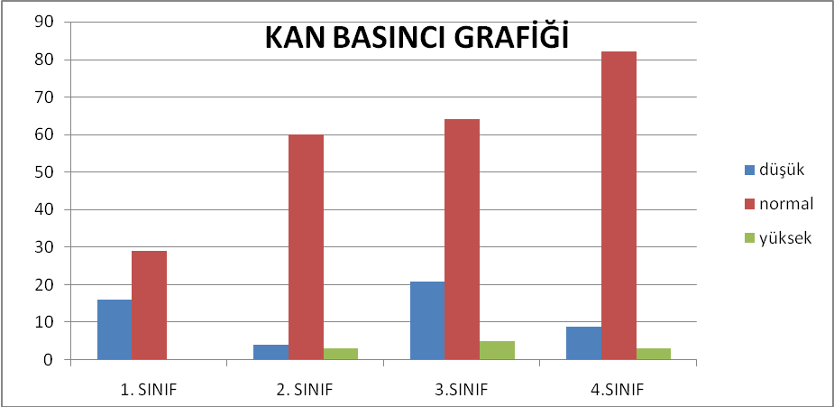
BAĞIŞIKLAMA VE KRONİK HASTALIK
8 öğrencinin bağışıklama durumu tam olarak bilinmemektedir. 298 öğrencinin eksik aşısı bulunmamaktadır. 2 öğrencinin işitme engeli bulunmaktadır. 1 öğrencinin doğuştan kalp hastalığı vardır. 1 öğrencinin diyabet hastalığı, 1 öğrencinin astım hastalığı, 1 öğrencinin FMF hastalığı vardır. Saptanan sorunlar sonucunda yukarıda belirtilen on sınıfa … tarihleri arasında aşağıda belirtilen eğitimler tarafımızca verilmiştir.
EĞİTİMLER
1- El Hijyeni, Tuvalet Temizliği, Tırnak Bakımı
2- Düzenli ve Sağlıklı Beslenme
3- Çevre Temizliği ve Geri Dönüşüm
4- Ağız ve Diş Sağlığı
5- Doğru Duruş ve Postür Koruma
6- Kronik Hastalığa Karşı Bilinçlendirme

